«Детям о Великой Отечественной войне»
(средняя группа)
Все дальше в прошлое уходят годы Великой Отечественной войны. Но подвиг советских людей, вставших на защиту Отечества, будет вечно жить в памяти народа.
Годы неумолимо идут, все меньше остается в живых свидетелей тех страшных испытаний. И очень важно передать эстафету памяти нашим детям. Это одна из задач патриотического воспитания, которую решают воспитатели нашего детского сада.
Празднование Дня Победы остается традицией для педагогического коллектива нашего детского сада. Следуя этой традиции, в средней группе был разработан и реализован проект «Детям о войне», главной целью которого стало формирование нравственных ценностей у детей среднего дошкольного возраста. Участниками проекта, реализуемого поэтапно в течение 2-х недель стали педагог, воспитанники средней группы, а также их родители.
В ходе подготовительного этапа была определена тема проекта, сформулированы цели и задачи, подобрана детская художественная литература для чтения детям о ВОВ, а также с детьми был проведен опрос о ВОВ, о Дне Победы.
На основном этапе реализации проекта в группе была организована выставка художественной литературы о ВОВ, а также выставка альбомов о войне, о Дне Победы.
В ходе непосредственной образовательной деятельности дети познакомились с произведениями военной тематики. Продолжением работы на данном этапе стали беседы на темы «Кто такие ветераны?», «Военные профессии», «Что мы знаем о войне?» и др. Воспитанники рассматривали иллюстрации с фрагментами военных лет, иллюстрации о том, как люди встречают этот праздник. Для того, чтобы показать воспитанникам события военных лет, педагог старшей группы Мигунова Н.В. подготовила и показала нашим ребятам видео презентации о Великой Отечественной войне.
В рамках художественно-творческой деятельности дети изготовили макеты самолетов из пластилина, рисунки « Праздничный салют», «Военная техника», а также поздравительные открытки для ветеранов ко Дню Победы.
Творческие работы, изготовленные руками наших воспитанников приняли участие в областном конкурсе «День Победы глазами детей», организованный Нижегородской иепархией.
На музыкальных занятиях дети слушали песни военных лет: «Священная война», «День Победы», «Журавли», а песню «Солнечный круг» наши ребята исполнили стоя, так она им понравилась… Это было очень трогательно.
Вместе с воспитанниками, мы совершили экскурсию к памятнику Погибшим воинам, расположенного в центре нашего села.
Реализация данного проекта оказала благотворное влияние на всех его участников. Знакомство с историей ВОВ способствовало формированию у дошкольников нашей группы чувства уважения к ветеранам, гордости за свою Родину, пополнению словарного запаса. А главное - дети стали более осознанно относиться к празднованию Дня Победы, традиции возлагать цветы к памятникам и чтить память погибших героев.
И пусть эти впечатления детьми еще не осознаны глубоко, но пропущенные через детское восприятие, они играю огромную роль в становлении личности маленьких патриотов.

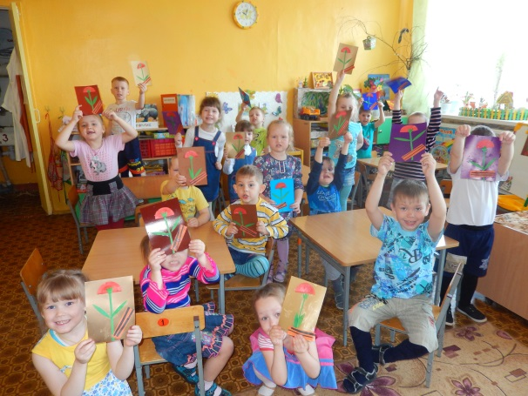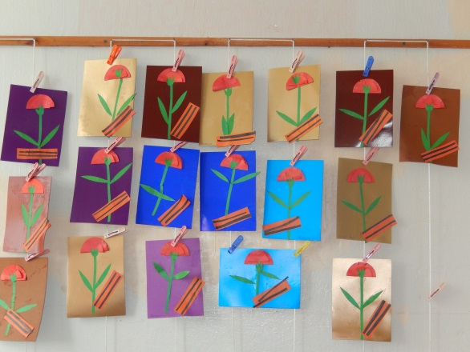

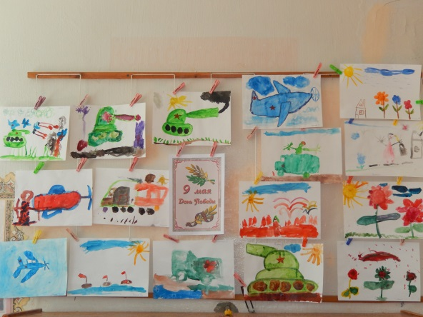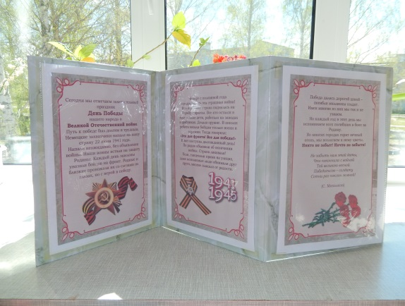

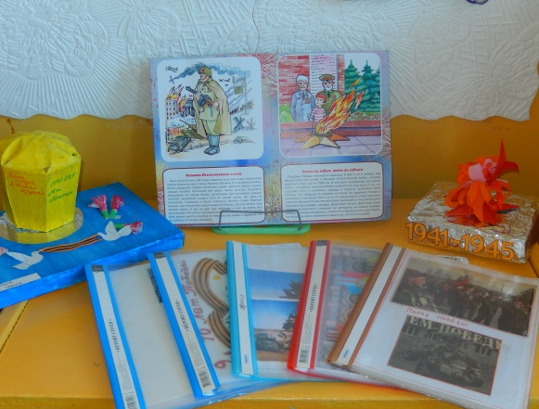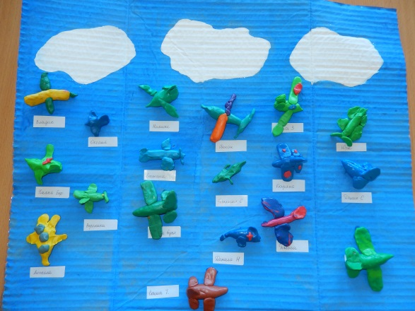
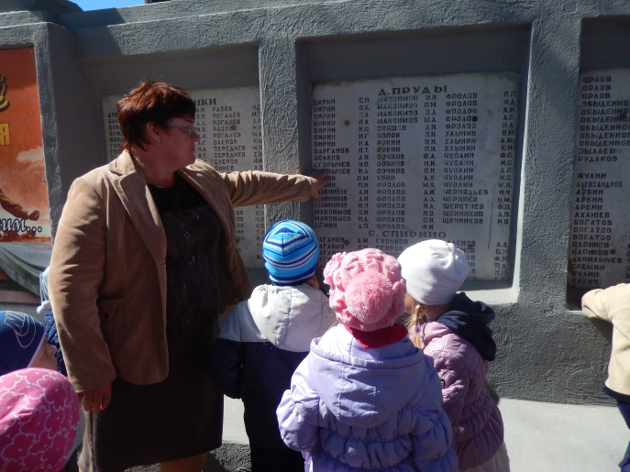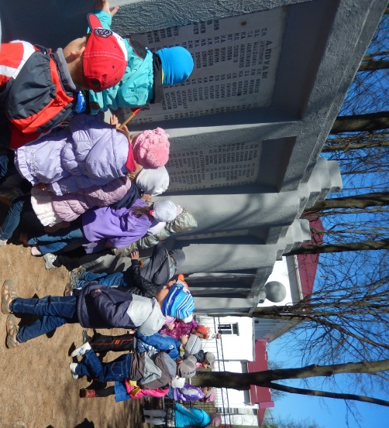

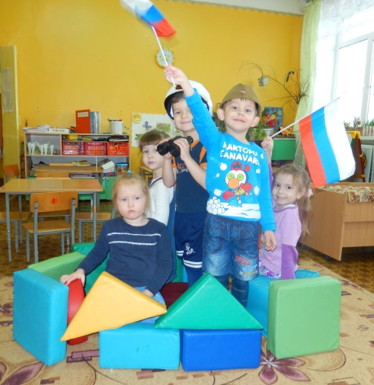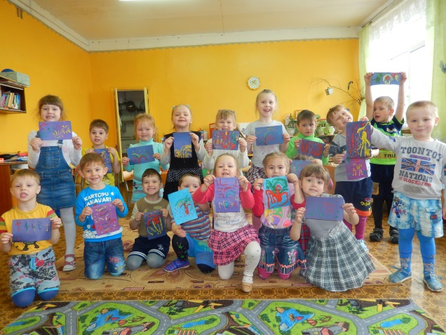

воспитатель Сухова Н.А.

